

**Администрация Борисоглебского**

**городского округа**

**Воронежской области**

**П О С Т А Н О В Л Е Н И Е**

от 30.10.2024 №3065

г. Борисоглебск

Об определении мест временного складирования снега на территории г. Борисоглебск Борисоглебского городского округа Воронежской области в зимний период 2024-2025гг.

В соответствии с Федеральным законом от 06.10.2003 № 131-ФЗ «Об общих принципах организации местного самоуправления в Российской Федерации», решением Борисоглебской городской Думы Борисоглебского городского округа Воронежской области от **30.11.2017. № 127** «Об утверждении Правил благоустройства и содержания территории Борисоглебского городского округа Воронежской области» администрация Борисоглебского городского округа Воронежской области **постановляет:**

1.Определить места для временного складирования снега, вывозимого с автомобильных дорог общего пользования местного значения г.Борисоглебск на земельных участках в зимний период 2024-2025гг. согласно приложению.

2.Директору МБУ Борисоглебского городского округа Воронежской области «Комбинат благоустройства» обеспечить уборку и вывоз мусора после таяния снега с мест, указанных в п. 1 настоящего постановления.

3.Данное постановление опубликовать в газете «Муниципальный вестник Борисоглебского городского округа Воронежской области» и разместить на официальном сайте администрации Борисоглебского городского округа Воронежской области в сети Интернет.

4.Контроль над исполнением настоящего постановления возложить на заместителя главы администрации городского округа Морозова А.В.

Глава администрации А.В. Пищугин

ПРИЛОЖЕНИЕ

к постановлению администрации

Борисоглебского городского округа Воронежской области

От 30.10.2024 № 3065

**Схема 1**

- площадка для временного складирования снега, вывозимого с автомобильных дорог общего пользования местного значения г.Борисоглебск на земельном участке с кадастровым номером 36:04:0101053:66 площадью 443 000 кв.м., расположенного по ул. Плеханова, 32А (широта 51.388863, долгота 42.116192).

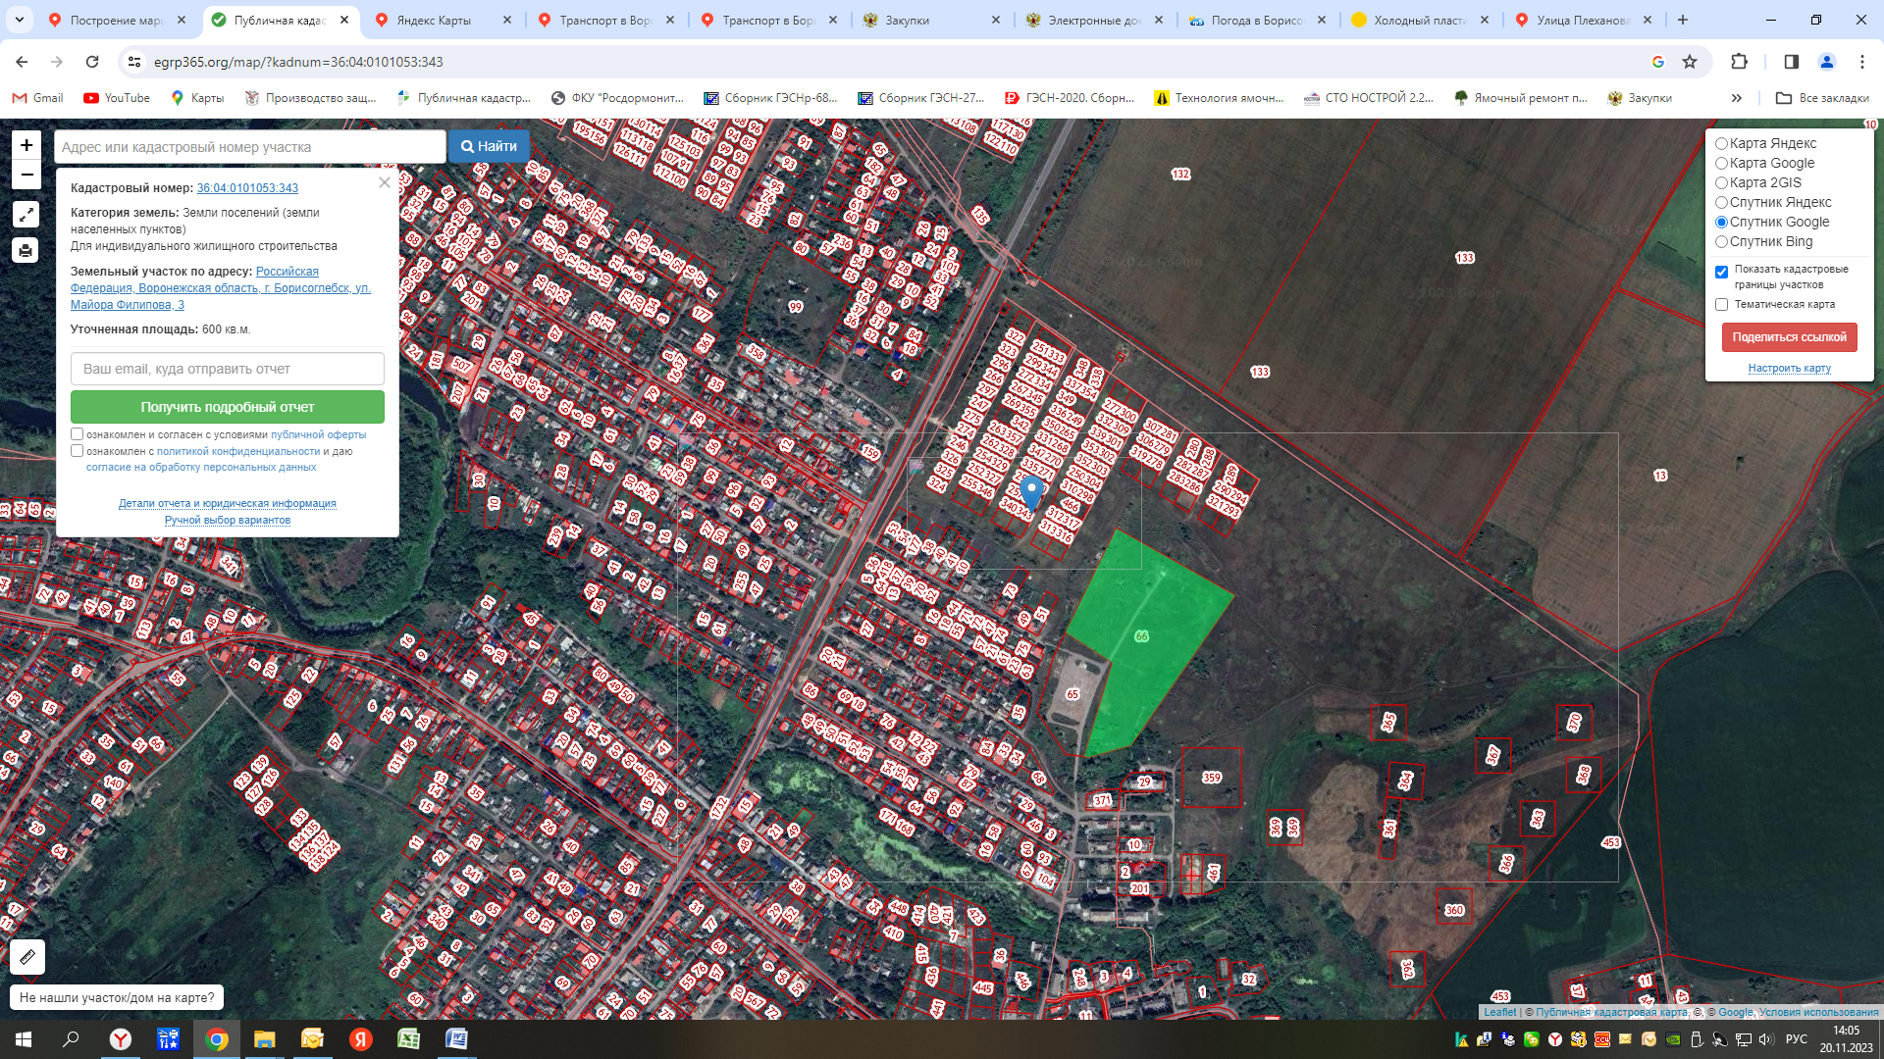

**Схема 2**

- площадка для временного складирования снега, вывозимого с автомобильных дорог общего пользования местного значения г.Борисоглебск на земельном участке площадью 10 000 кв.м., расположенного слева от автомобильной дороги по направлению к населенному пункту с. Чигорак (широта 51,4108 долгота 42,1264).

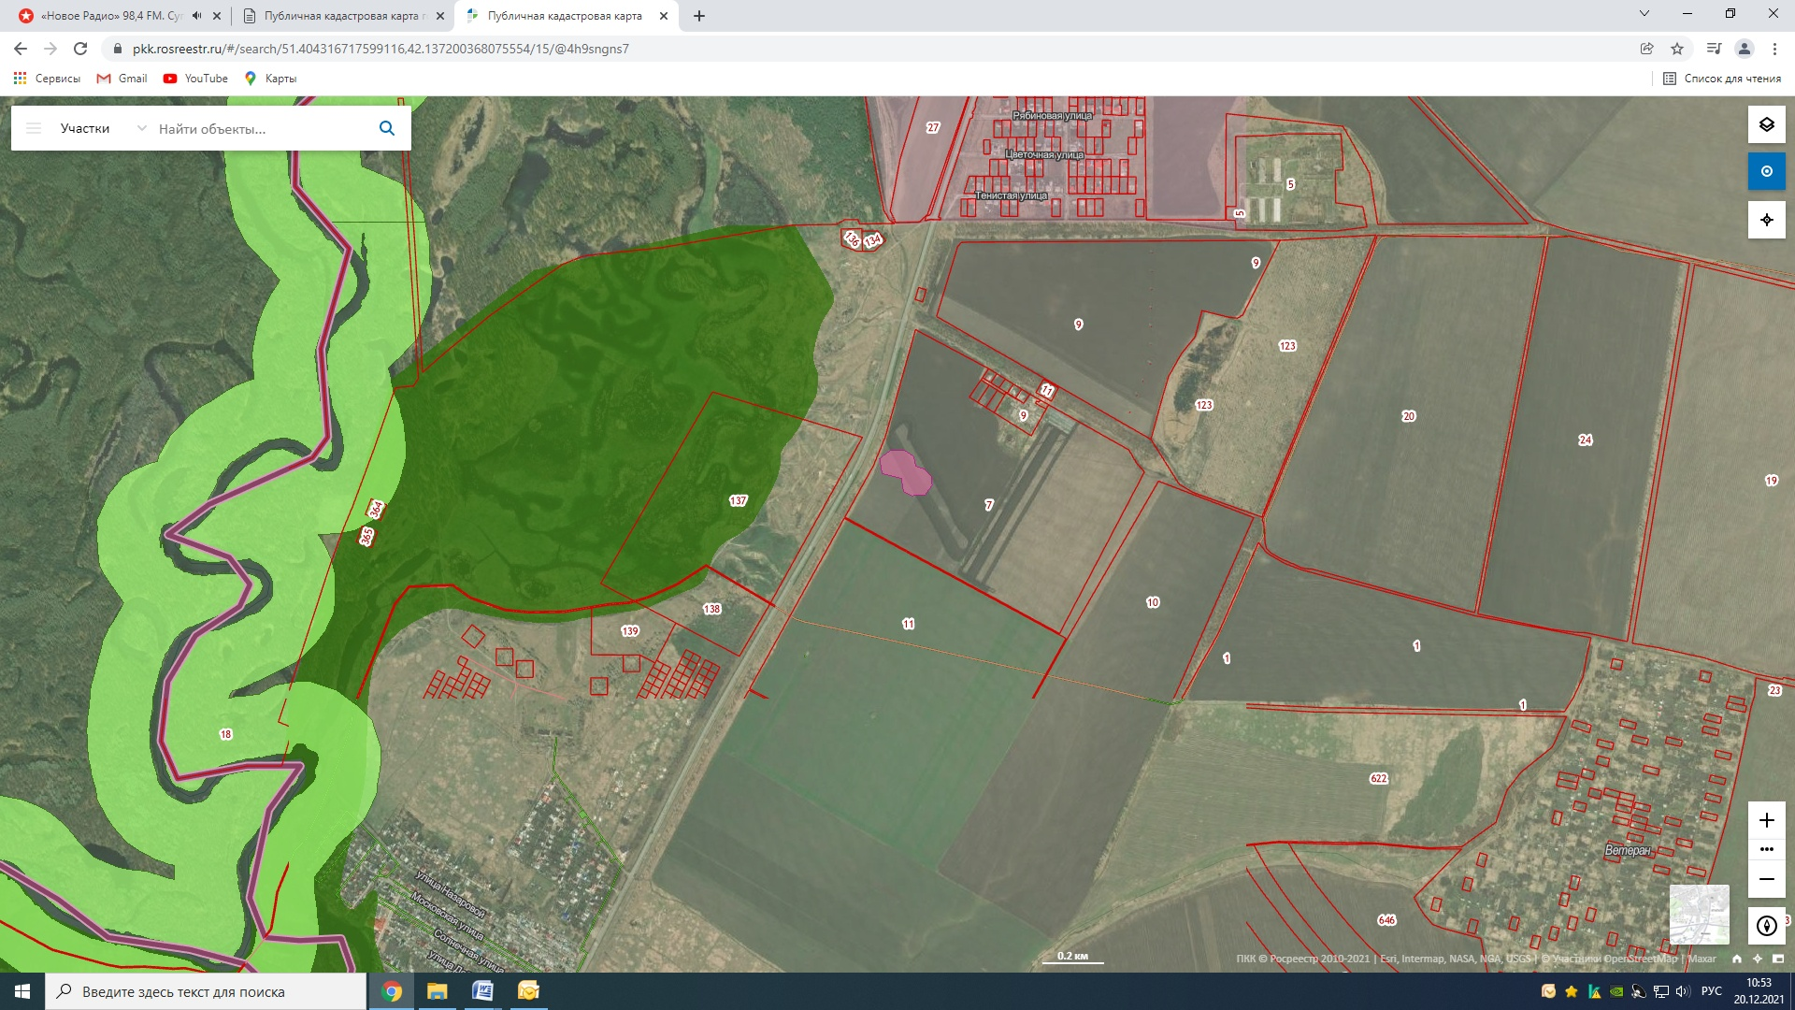

**Схема 3**

- площадка для временного складирования снега, вывозимого с автомобильных дорог общего пользования местного значения г.Борисоглебск на земельном участке площадью 10 000 кв.м., расположенного слева от автомобильных дорог по ул. Привольная от пер. Гайдара до ул. Хвойная.

